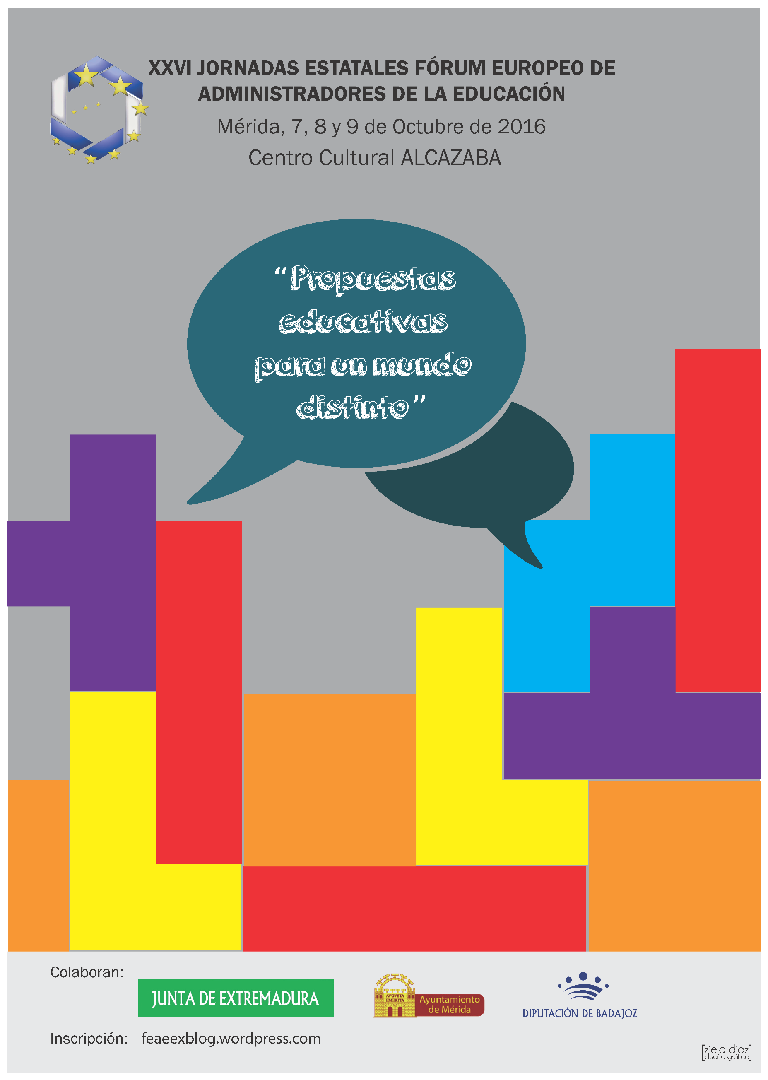

“PROPUESTAS EDUCATIVAS PARA UN MUNDO DISTINTO”
“PROPUESTAS EDUCATIVAS PARA UN MUNDO DISTINTO”

“Sustituid en torno del profesor a todos esos elementos clásicos por un círculo poco numeroso de escolares activos que piensan, que hablan, que discuten, que se mueven, que están vivos, en suma, y cuya fantasía se ennoblece con la idea de una colaboración en la obra del maestro. ... Hacedlos medir, pesar, descomponer, crear y disipar la materia en el laboratorio; discutir, como en Grecia, los problemas fundamentales del ser y destino de las cosas; sondear el dolor en la clínica, la nebulosa en el espacio, la producción en el suelo de la tierra, la belleza y la Historia en el museo; que descifren el jeroglífico, que reduzcan a sus tipos los organismos naturales, que interpreten los textos, que inventen, que descubran, que adivinen formas doquiera... Y entonces la cátedra es un taller y el maestro un guía en el trabajo; los discípulos, una familia; el vínculo exterior se convierte en ético e interno; la pequeña sociedad y la grande respiran un mismo ambiente; la vida circula por todas partes y la enseñanza gana en fecundidad, en solidez, en atractivo, lo que pierde en pompas y en gallardas libreas”
F. Giner de los Ríos.

¿Puede contribuir la educación a hacer un mundo diferente?
No hay duda de que la educación transforma los países y de que el efecto que suscitan años de acción constante para ayudar a los aprendices a entender el mundo en el que viven y situarse mejor en él, para ser más libres y a la vez contribuir más a la sociedad a la que pertenecen, siempre ha sido una inversión fértil. Aunque tenemos constancia de que no en todos los casos sucede, el reto de hacer un futuro mejor para cada país por medio de la educación debería ser una aspiración permanente de la sociedad y de la política educativa.
En esta presentación de las XXVI Jornadas del FEAE no pretendemos reflexionar tanto sobre las cuestiones políticas sino más bien sobre aquellas más próximas a la realidad de nuestros centros, situarnos más cerca de los actores directos de la acción educativa.
¿Son capaces los centros de poner en marcha una educación transformadora, centrada en cada uno de los aprendices, que les ayude a construirse como personas y que les permita acceder a un futuro mejor?
Si algo hemos aprendido después de muchos años de práctica y de investigación educativas, es que la escuela, cada escuela dispone de un gran potencial en esta tarea. Hemos aprendido que la escuela sí importa. Quizás menos de lo que habían fantaseado generaciones y generaciones de docentes comprometidos, que pretendían cambiar el mundo mediante su acción educativa, pero sin duda mucho más de lo que el aciago informe Coleman vaticinó al sentenciar que no importaban las formas de organizar las escuelas ni los esfuerzos pedagógicos de los profesores.
También hemos aprendido que cada escuela es una unidad de intervención en sí misma, cuyos rasgos definitorios pueden ser desarrollados si una comunidad educativa se lo propone.
Sabemos que muchas escuelas ya han realizado un aprendizaje que es esencial. Han entendido que su misión más importante es sacar a cada uno de sus alumnos y alumnas adelante. Se han vuelto expertas en resaltar todo el potencial de sus aprendices, hacerles brillar a cada uno de ellos, y no se conforman con que sepan muchas matemáticas o lengua, sino que quieren formar personas plenas. Son conscientes de que también se enseña y se aprende a relacionarse y a convivir, a ser activo socialmente o solidario con los que lo necesitan. La escuela es un microcosmos donde se activan las competencias para la vida.Estos centros educadores, sostenidos en comunidades educativas altamente comprometidas, consideran que la tarea que les corresponde es acompañarles en su crecimiento, en sus múltiples crecimientos, el personal, el social y el intelectual.
La escuela transforma la realidad ejerciendo influencia en su microcosmos. Cada escuela puede y debe transformar primero su mundo intramuros, el pequeño espacio que delimita su influencia, para que quienes han sido educados en ella puedan hacer un mundo mejor. Lo hace mediante la práctica educativa de su profesorado, mediante la intervención de la dirección, la ayuda y complicidad de las familias y la implicación del alumnado en sus propios aprendizajes y en la vida del centro. Esa es la contribución de cada escuela para lograr el mundo que desea. Ese es el cambio posible que sí está en nuestra mano.
Construyamos la escuela que queremos. Es posible. Hoy ya tenemos muchos modelos y buenas prácticas que nos ayudan en esa tarea. Pongámonos manos a la obra. Se lo debemos a nuestros alumnos y a la sociedad.

ALFONSO FERNÁNDEZ MARTÍNEZ, Presidente del FEAE

PROGRAMA

VIERNES 7 DE OCTUBRE
9:00-10:00 h | RECOGIDA DE ACREDITACIONES.
10:00-10:30h | INAUGURACIÓN OFICIAL.
10:30-12:00h | CONFERENCIA MARCO “Propuestas educativas para un mundo distinto”.  Jurjo Torres Santomé.  Catedrático de Didáctica y Organización Escolar en la Universidad de A Coruña. Profesor visitante en la Universidad de Wisconsin-Madison en el Department of Curriculum and Instruction and Educational Policy Studies.
12:00-12:30h | Pausa café.
12:30-13:30h | ESTAMPARIO.  Escuela Superior de Arte Dramático (ESAD) de Extremadura.
13:30- 14:00h | OPEN SPACE (espacio abierto).  Dinamiza: Nélida Zaitegui De Miguel.  Maestra, directora, inspectora y asesora en dirección y liderazgo educativo.
14:00-16:00h | Comida.
16:00-18:30h | DESARROLLO DE LA SESIÓN DE ESPACIO ABIERTO (Open Space).
19:00h | VISITA AL MUSEO NACIONAL DE ARTE ROMANO.
21:00h | VISITA NOCTURNA A LA CIUDAD DE MÉRIDA.
SÁBADO 8 DE OCTUBRE

9:30-11:00h | PONENCIA DE APERTURA.  “Pedagogías del siglo XXI. Alternativas para la innovación educativa”.  Jaume Carbonell Sebarroja.  Pedagogo, profesor de Sociología de la Educación en la Universidad de Vich.  Exdirector de la revista “Cuadernos de Pedagogía” (1997-2012).  Ha sido miembro del Consejo Escolar del Estado (1983-88).
11:00-11:30h | Pausa y café.
11:30- 13:30h | MESA REDONDA “LAS ADMINISTRACIONES ANTE LA INNOVACIÓN”.  Representantes institucionales de Euskadi, Generalitat Catalana, Generalitat Valenciana y Junta de Extremadura.
14:00- 16:00h | Comida
16:00-18:00h | EXPERIENCIAS DE INNOVACION EDUCATIVA.
18:00- 19:00h | CONCLUSIONES Y CLAUSURA.
19:30-21:00h | VISITA AL TEATRO Y ANFITEATRO.
22:00h | CENA DE GALA.
DOMINGO 9 DE OCTUBRE
10:00h | VISITA AL MUNDO ROMANO: Presa de Proserpina, termas romanas de Alange.

Inscripción en las XXVI Jornadas Estatales del Fórum Europeo de
Administradores de la Educación

SEDE de las Jornadas: Centro Cultural Alcazaba. Calle: John Lennon,5. MÉRIDA. FECHA: 7, 8 y 9 de octubre 2016
INSCRIPCIÓN ONLINE: feaeexblog.wordpress.com

INCLUYE:
- Participación en las jornadas.
- Desayuno media mañana 7 y 8 de octubre.
- Comidas 7 y 8 de octubre.
- Entrada gratuita en las visitas, actos y representaciones culturales.
- Documentación y materiales de las jornadas.

INSCRIPCIÓN:
Coste de inscripción: ....................... 100€ hasta el 31 de julio - 120€ hasta el 1 de octubre.
Parados y estudiantes ..................... 50€ hasta el 31 de julio - 60€ hasta el 1 de octubre.
La condición de parado o estudiante se documentará con la recogida de acreditaciones.

Docentes en activo de etapas no universitarias de la JUNTA DE EXTREMADURA. Inscripción: CPR de Mérida.
Enlace: http://cprmerida.juntaextremadura.net/

CENA DE GALA (opcional) 35€. Indicar asistencia en el formulario y realizar el ingreso junto con la inscripción.

EL NÚMERO DE CUENTA PARA REALIZAR EL INGRESO ES:
CAJALMENDRALEJO ES07 3001 0050 7050 2000 4297

CONCEPTO: XXVI Jornadas. Nombre, apellidos y NIF

La Inscripción será efectiva con la comprobación del ingreso bancario
Para cualquier aclaración, póngase en contacto a través del correo electrónico feae.ex@gmail.com

PRESENTACIÓN DE EXPERIENCIAS.
EJE TEMÁTICO: Propuestas educativas para un mundo distinto.
BASES DE PRESENTACIÓN:https://feaeexblog.wordpress.com/experiencias/
PLAZO DE PRESENTACIÓN: Hasta el 15 de septiembre de 2016.

MAS INFORMACIÓN:

feaeexblog.wordpress.com
http://feae.eu/
http://feae.eu/ccaa-feae/extremadura/
Con la colaboración especial de : 